Министерство образования и науки Российской Федерации

Федеральное бюджетное государственное образовательное учреждение высшего профессионального образования

Сибирский государственный аэрокосмический университет

имени академика М.Ф. Решетнева

Кафедра инженерной экологии

**Лабораторная работа №7**

**По Инструментальные средствам информационных систем**

**Выполнила:** Окладникова А.Р

студентка 4 курса, группа № БИСЗ 20-01

зачетная книжка № 201214022

**Преподаватель:** Сафиуллина Н.Ф.

Красноярск 2023

**Решение.**

**Задание 1.**

Установите и настройте сервер Apache, сделайте так, чтобы стартовая страница при обращении к сайту по адресу http://127.0.0.1/ генерировалась с помощью скрипта Python. Сделайте наполнение скрипта любым каким вамхочется.

* 1. Установка.

При наличии всех необходимых дистрибутивов Visual C++ установка прошла без осложнений. Так как установка производилась не в корневую папку диска C, файл конфигурации Apache был соответственно отредактирован.

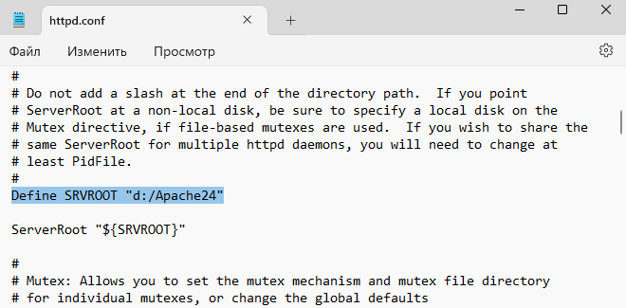

* 1. Базовая настройка.

Включение модуля rewrite:

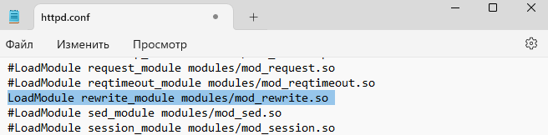

Изменение адреса администратора:

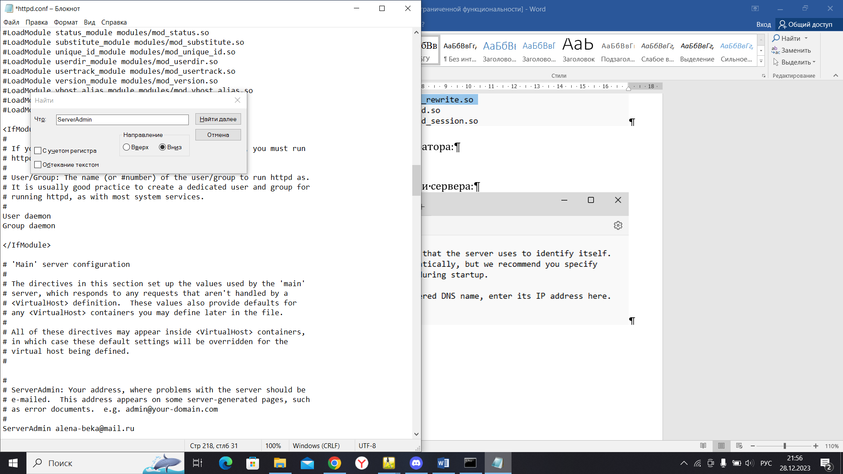

Включение и настройка имени сервера:

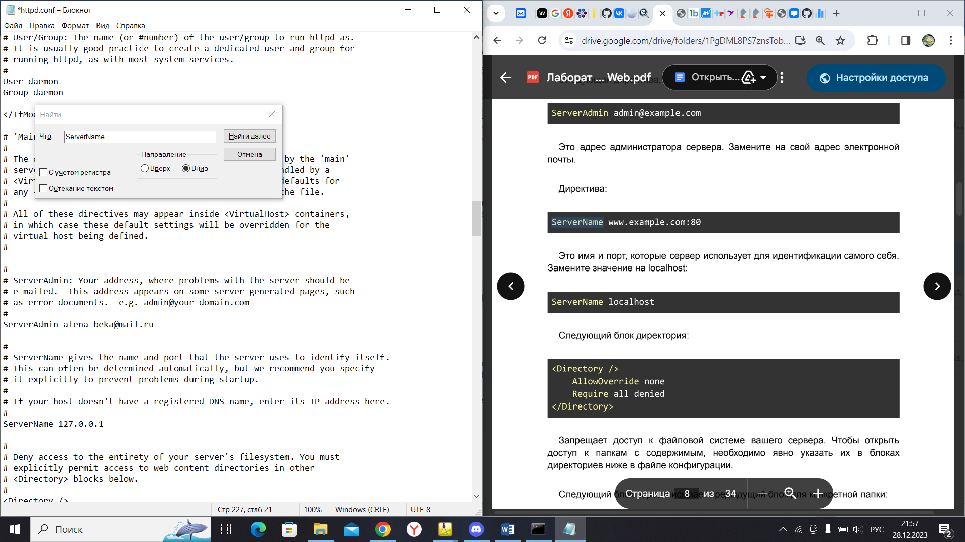

Настройка директории:

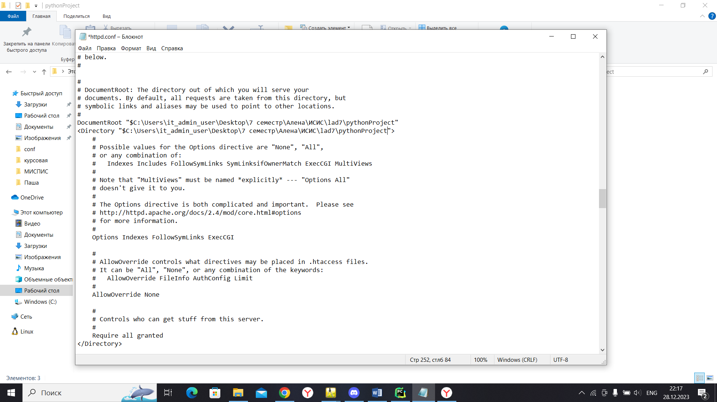

Настройка индексных файлов:

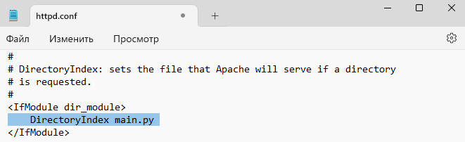

Настройка распознавания скриптов .py:

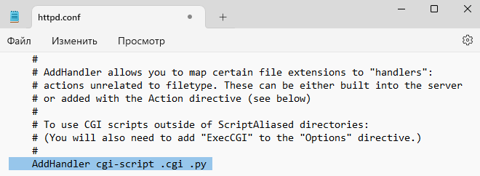

* 1. Создание CGI-скрипта на Python

Python-код:

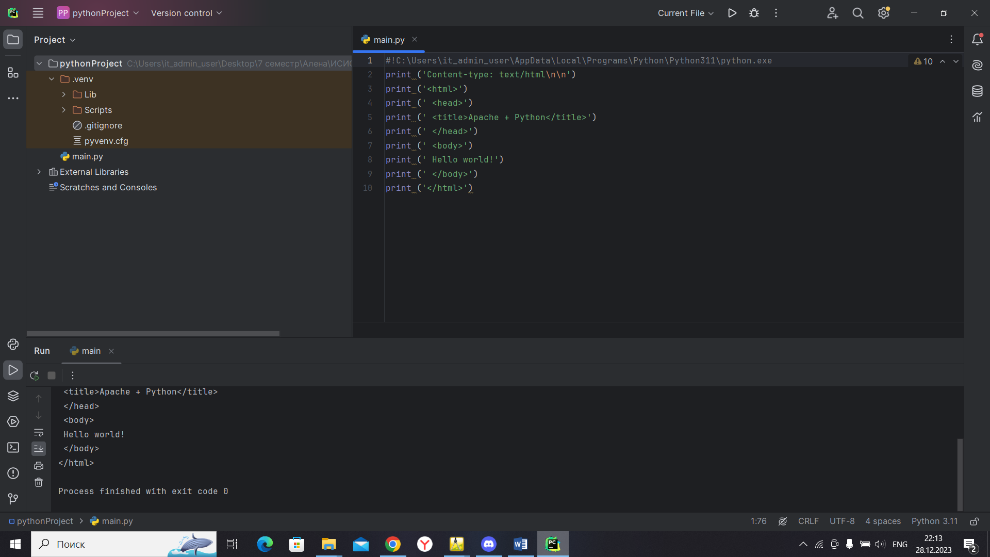

Веб-страница:

